TEMA 04 – WINDOWS. ADMINISTRACIÓN Y CONFIGURACIÓN

Uso de Windows

* Desde interfaz gráfica o desde alguna de las interfaces en modo texto
* Diferencias Windows 11 respecto a 10:
  + Necesita el chip TPM 2.0, UEFI activada y arranque seguro en la UEFi
  + Mejor experiencia visual
  + Nuevo menú Inicio (+ sencillo y centrado)
  + Nuevos espacios de trabajo
  + Mejora de la seguridad, accesibilidad, rendi-…
* Interfaz gráfica GUI
  + Se puede arrastrar cada aplicación a una zona de la pantalla
  + En W11 (Win + Z) se pueden elegir plantillas donde colocarlas
  + Barra de tareas
    - Se pueden anclar aplicaciones (Más -> Anclar a la barra de tareas)
    - Botón derecho: configuración de la barra de tareas
      * Búsqueda, vista de tareas, widgets y chat
      * Tmb Menú Lápiz, Teclado Táctil o Panel táctil virtual
  + Botón inicio
    - Botón para cerrar y bloquear la sesión (también config cuenta)
    - Botón apagar, suspender o reiniciar
    - Aplicaciones ancladas
    - Barra de búsquedas
    - Recomendaciones
  + Escritorio
    - Tema, fondo, pantalla bloqueo, aplicaciones al inicio, comporta- barra de tareas y fuentes
    - Se encuentra la papelera de reciclaje
      * Se puede anular (se borra todo automática-)
  + Iconos del sistema: estados, acceso rápido…
  + Centro de actividades: conexiones de red, Bluetooth, brillo…
  + Fecha y hora. Notificaciones
  + Botón “Mostrar escritorio”
  + Símbolo del sistema
    - Desde MS-DOS
    - Win + R o “cmd”/”Símbolo del sistema” en inicio
    - Comandos básicos:

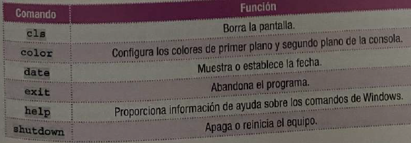

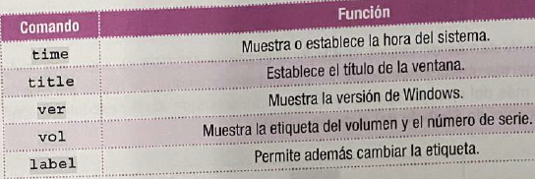

* + PowerShell
    - Más completa
    - Orientación a objetos
    - Comandos propios: cmdlets
    - Alias a los comandos
    - Se puede instalar Linux
  + Terminal de Windows
    - Hay que instalar en W10 y viene instalada en W11
    - Al hacer botón derecho, “Abrir en Terminal Windows en vista previa”
    - Puede abrir CMD, PowerShell y cualquier otra utilidad de comandos
    - Se puede dividir la pantalla
    - Atajos de teclado:

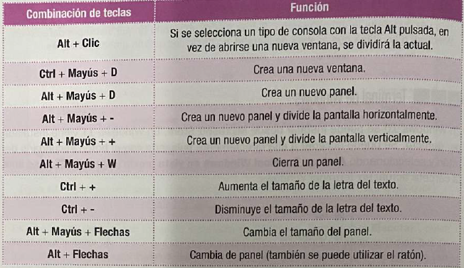

* Introducción a la administración de Windows
  + Panel de control
    - Configuración y administración del sistema
    - Ajustar las propiedades de configuración del equipo
    - Desde W10, muchas funciones también en Configuración
    - Agrupado por categorías

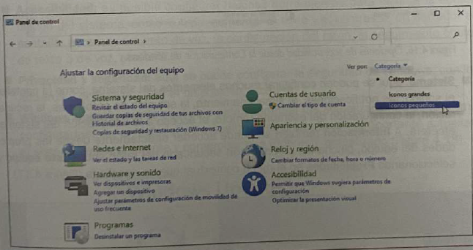

* + Configuración
    - Inicio -> Configuración
    - Todas las opciones relativas al sistema, a los dispositivos de conexión a la red y a internet, cuentas de usuario, adición/eliminación apps, gestión de actualizaciones, configuración accesibilidad
    - Sistema
      * Pantalla, sonido, notis, almacena-
      * Solución problemas, recuperación
      * Configuración escritorio remoto, acceso info sistema
      * Información: también con botón derecho a Este equipo -> Propiedades
    - Bluetooth y dispositivos: activar/desactivar, agregar dispositivos
    - Red e internet
    - Personalización
    - Aplicaciones: ver y desinstalar, predeterminadas, inician…
    - Cuentas: ver cuentas y copias seguridad de los archivos de los usuarios
    - Hora e idioma
    - Juegos
    - Accesibilidad
    - Privacidad y seguridad: antivirus, firewall, cifrar dispositivo…
    - Windows Update
  + Herramientas administrativas (W10) o Herramientas de Windows (W11)

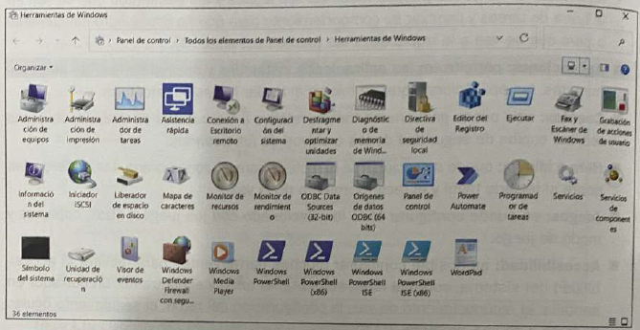

* Variables del sistema
  + Existen las variables de entorno del sistema y las de usuario
  + Para verlas: Confi -> Sistemas -> Info -> Config avanzada del sistema
    - Pestaña Opciones avanzadas -> Variables de entorno
  + Principales:

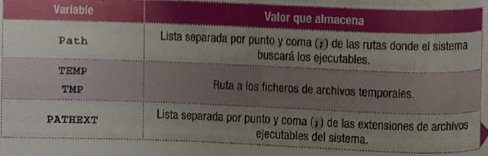

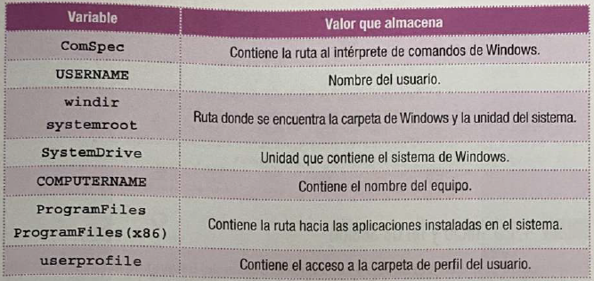

* + También con “set” en PowerShell
* Inicio y fin de sesión
  + GUI: su botón
  + Comandos:

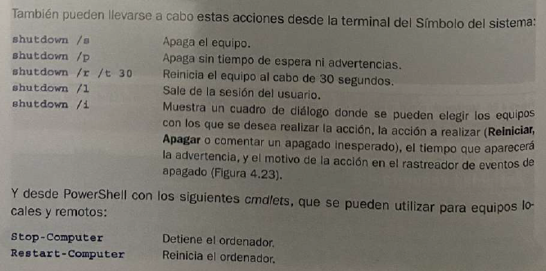

Gestión de archivos y directorios

* Introducción
  + Jerárquico
  + Directorio raíz: \
  + Unidades de almacena- por letras
    - ‘C:’: 1ª unidad
    - ‘A:’ y ‘B:’: disquetes, aunque uso casi inexistente
  + Directorio padre: ..
  + Directorio actual: .
  + Para archivos NO: \, ¿ /, *, :, >, |
  + Extensión NO limitada a 3 caracteres
* Explorador de archivos
  + Win + E o su aplicación
* Tipos de archivos
  + Se diferencian por su extensión
  + Por defecto salen ocultas (igual que los archivos del sistema)
  + Archivos ejecutables: .exe
  + Scripts: .bat (scripts del Símbolo del sistema) o .ps1 (de PowerShell)
  + Otras extensiones que el sistema acepta como ejecutables y que asocia a otras aplicaciones se pueden ver en la variable ‘PATHEXT’ (como .cmd o .msc)
  + Archivos y carpetas del sistema
    - Users: guarda las carpetas personales
    - Archivos de programa y bis(x86): archivos de programas instalados
    - Windows: mayoría de archivos y carpetas del SO
    - System32: mayoría de programas necesarios para que Windows funcione
    - Temp: archivos temporales
    - Logs: archivos de registro de las apps donde se guarda el comportamiento del sistema y de los programas
  + Archivos que se almacenan en ‘\’:
    - ‘pagefile.sys’: ocupa bastante espacio
      * Contiene parte del contenido de los ficheros que están en memoria RAM para desocuparla y tener más almacena- del real
      * Ver tamaño predeterminado: Inicio -> Ver la configuración avanzada del sistema -> Rendi- -> Config -> Opciones avanzadas -> Memoria virtual -> Cambiar -> Desmarcar el automático
    - ‘swapfile.sys’: contiene los elementos que acaban de salir de la memoria o que se prevea que vayan a entrar para que el sistema funcione más rápido
    - ‘hiberfil.sys’: para las opciones de hibernación en Windows
      * Desactivar (en CMD): powercfg /hibertane off (on para activar)
* Atributos

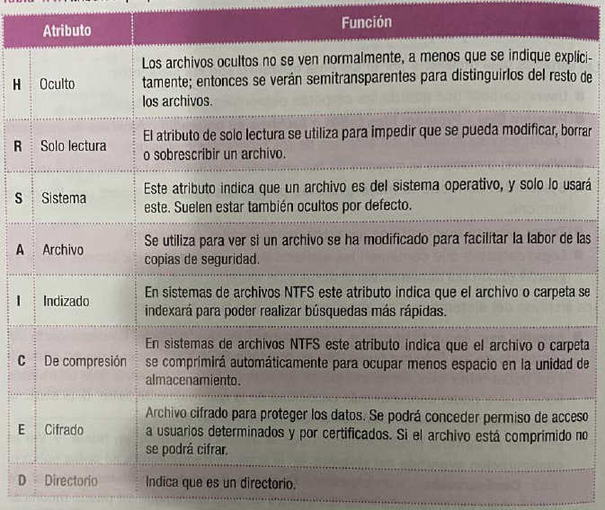

* + Ver y modificar: ‘attrib’ o en Propiedades
* Trabajar con archivos y carpetas
  + Compresión en formato .zip

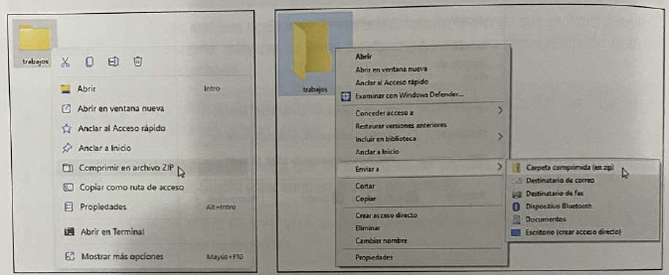

* + Cifrar
    - Solo podrá acceder el usuario que lo cifró
    - En las opciones avanzadas de Propiedades
    - Al hacerlo, el sistema ofrece crear una copia de seguridad del certificado para poder recuperar el archivo (Propiedades -> Detalles)
  + Comandos básicos para trabajar con archivos y carpetas

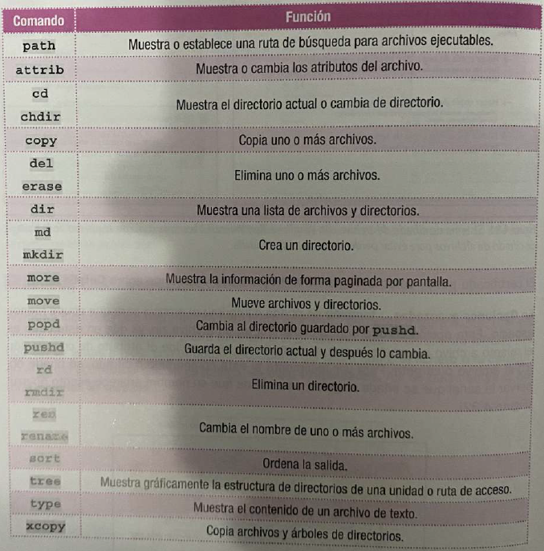

Gestión de usuarios y grupos locales

* Usuarios
  + Usuarios locales y cuenta de Microsoft
    - Desde dónde
      * Administración de equipos
      * Win + R -> lusrmgr.msc (local user manager) (no versión Home)
      * Panel de control -> Cuentas de usuario
    - Tipos de usuarios
      * Estándar
      * Administrador
      * Invitado viene desactivado por defecto
    - Agregar usuario: Panel de control -> Cuentas de usuario
      * Cambiar nombre de cuenta
      * Cambiar el tipo de cuenta
      * Cambiar config de Control de cuentas de usuario
      * Administrar otra cuenta (el admin): suya, otra o agregar, quitar
  + Usuario/administrador
    - Se crea al instalar el sistema
    - Cuenta desactivada por defecto
    - Activarla: Herramientas administrativas -> Administración de equipos -> Usuarios y grupos locales -> Usuarios -> Propiedades -> Activarla
* Grupos
  + Herramientas administrativas -> Administración de equipos -> Usuarios y grupos locales -> Grupos
  + Se le pueden conceder permisos y privilegios
  + Un usuario puede pertenecer a más de un grupo

Permisos locales

* Propiedades -> Seguridad -> Editar -> en Agregar
* Para grupos o usuarios
* Permitir y denegar (en caso de conflicto, prevalece el de denegar)
* Permisos:
  + Control total: todos
  + Modificar: no permite eliminar ni cambiar permisos
  + Lectura y ejecución
  + Lectura
  + Escritura
  + Mostrar el contenido de la carpeta
* En Opciones avanzadas:
  + Des/habilitar herencia
  + Cambiar propietario
* Pestaña Compartir: modificar los permisos de uso compartido
* Pestaña Auditoría: consultar y configurar si se ha accedido a un objeto por un usuario concreto
* Pestaña Acceso efectivo: seleccionar un usuario o un grupo de usuarios y con “Ver acceso efectivo” comprobar los permisos sobre un determinado objeto

Gestión de procesos

* Definición
  + Programa que está cargado en la memoria principal y que se está ejecutando
  + Tienen un PID único
* Gestión de procesos en el Administrador de tareas
  + Ctrl+Alt+Supr o Administrador de tareas
  + Pestaña Procesos: ver todos los procesos
  + Pestaña Detalles: ver el proceso asociado a la aplicación seleccionada
    - PID 0: usuario SYSTEM con gran ocupación de CPU
    - Hace referencia a la capacidad de procesa- que el sistema NO está utilizando en ese momento
  + Finalizar tarea para kill
* Programas y procesos que se ejecutan al inicio
  + Pestaña Inicio o msconfig.exe

Gestión de servicios

* Procesos que pueden estar ejecutándose en 2º plano
* Panel de control -> Herramientas de Windows -> Servicios
  + Nombre, desc, estado, si se ejecutan al inico automática- o manual
* Deshabilitado; no puede iniciarse hasta que se cambie a automático o manual
* Automático puede tener la opción Inicio retrasado

Copias de seguridad

* Configuración -> Cuentas(W11) Actualización y seguridad (W10) -> Copias de seguridad
  + Agregarse la unidad y en Más opciones -> Historial de archivos para terminar de configurar las copias
* Panel de control -> Historial de archivos
  + En Config avanzada puede seleccionarse frecuencia y tiempo que se deseen tener
  + Por defecto: Bibliotecas, Escritorio, Contactos y Favoritos

Programación de tareas

* Herramientas administrativas -> Acción -> Crear tarea/Crear tarea básica
* Entrar en el asistente: nombre y desc
* Desencadenar: instante, frecuencia y evento
* Comando o script
* Se pueden comprobar en Acción -> Ejecutar

Monitorización del sistema

* Administrador de tareas -> Rendi- -> Monitor de recursos -> Monitor de rendimi-
* Se puede obtener info sobre: CPU, GPU, RAM, ROM, Ethernet, WiFi en T real
* Monitor de recursos: apps en ejecución, abiertas, servicios, funciones de red y rendi- en general
* Visor de eventos
  + Proporciona info sobre los eventos que han ocurrido en el sistema
  + Herramientas administrativas -> Visor de eventos || eventvwr.exe || eventvwr.msc (en consola)
  + Info de los eventos que han ocurrido (app, seguridad, instalación, sistema, eventos reenviados)
  + De cada registro se pueden ver todos los eventos o filtrarlos por niveles de evento, usuarios, equipos, etc.
  + Niveles de evento: crítico, advertencia, detallado, error, info

Directivas de seguridad

* Qué es
  + Definen el comporta- del sistema y sus elementos en cuestiones de seguridad
  + Pueden ser a nivel local, de dominio o de controlador de dominio
  + Se aplican mediante los objetos de directivas de grupo (GPO)
* Directiva de equipo local
  + Inicio -> Editor de directivas de grupo local || Win+R -> gpedit-msc
  + Se puede configurar el equipo o el usuario
    - Config de software: sobre instalación y gestión de software
    - Config de Windows: scripts de inicio y fin y config de seguridad
    - Plantillas administrativas: modifican el comporta- de componentes de Windows y del sistema
* Directiva de seguridad local
  + Inicio -> Herramientas administrativas || Win+R + secpol.msc
  + Directivas de cuentas
  + Directivas locales
  + Firewall de Windows con seguridad avanzada
  + Directivas de administrador de listas de redes
  + Directivas de clave pública
  + Directivas de restricción de software
  + Directivas de control de aplicaciones
  + Directivas de seguridad IP en el equipo local
  + Config de directivas de auditoría avanzada
* Directivas de grupo
  + Están: directivas de grupo local (LGPO) y de grupo de dominio (GPO)
  + ‘gpedit.msc’
  + Directivas de grupo en servidores
    - ‘gpmc.msc’
    - Para administrar las directivas de grupo de toda una red basada en un dominio
    - En Windows Server

Registro de Windows

* BBDD formada por una serie de archivos donde se almacena info sobre el sistema, el SO, los programas instalados, predeterminados, usuarios…
* Cada vez que se modifica cualquier elemento del sistema, se modifica el Registro
* Los archivos de Registro se encuentran en: %SystemRoor%\System32\config
* Para cada usuario: %UserProfile% dentro del fichero oculto NTUSER.DAT
* Para acceder: Editor del Registro || Win+R -> regedit
* Claves:
  + HKEY_CLASSES_ROOT: info sobre los tipos de archivos, cómo utilizarlos y con qué programas se asocian
  + HKEY_CURRENT_USER: info sobre la config del usuario actual
  + HKEY_LOCAL_MACHINE: info necesaria para el inici del equipo y el SO
  + HKEY_USERS: info sobre todos los usuarios del sistema
  + HKEY_CURRENT_CONFIG: info sobre la config del hardware instalado
* Dentro de cada clave hay subclaves y los valores que almacenan cualquier dato de config o cualquier cambio que se realice en el sistema
* Para copia de seguridad: Archivo -> Exportar…
  + Extensión: .reg
  + Pregunta si se quiere exportar todo o solo una rama
* Para restaurar: Inicio -> Importar…
* Para buscar info: Edición -> Buscar… || Ctrl+F y Buscar siguientes || F3
* Aplicaciones y utilidades con las que se puede monitorizara, limpiar y editar el registro: CCleaner, Process Monitor (sistema avanzado de monitorización de Windows)

Gestión del almacenamiento

* Discos dinámicos (varios funcionando como uno): crear sistemas de almacena- tolerantes a fallos u optimizar el rendi-
* Simples: una o varias particiones de un disco
* Distribuidos: varios discos o varias particiones de varios discos
* Seleccionados: particiones del mismo tamaño de varios discos
* Reflejados: ≥2 discos que almacenan la misma info
* RAID: Redundant Array of Independent Disks: aumentar rendi- o tolerancia
  + RAID 0: volumen distribuido o stripping
    - ≥2 discos
    - Reparte datos
    - No redundancia
    - No tolerancia
  + RAID 1: volumen reflejado o mirroring
    - ≥2 discos
    - Redundancia
    - Tolerancia a fallos
  + RAID 5:
    - Stripping con paridad
    - ≥3 discos
* Herramientas de cifrado
  + BitLocker para cifrar unidades (en Panel de control)
  + Al instalar el sistema o después en Explorador de archivos -> Clic derecho -> Activar BitLocker

Integración de Linux en Windows. Subsistema de Windows para Linux

* PowerShell como administrador
* ‘wsl --list –online’: lista las distribuciones disponibles
* ‘wsl –install’: instala Ubuntu por defecto
* ‘wsl –install -d <distribución>’
* Debe estar habilitada la característica Plataforma de máquina virtual de Windows (en Programar y características -> Activar o desactivar las características de Windows)
* Una vez descargado, reiniciar y continuar instalación, poniendo usuario y contraseña
* Sistema ‘init’ y solo una terminal
* Se accede como una aplicación más de Windows
* ‘wsl --set-default-version 1’. Versión: ‘wsl -l -v’. Ver estado del subsistema: ‘wsl --status’